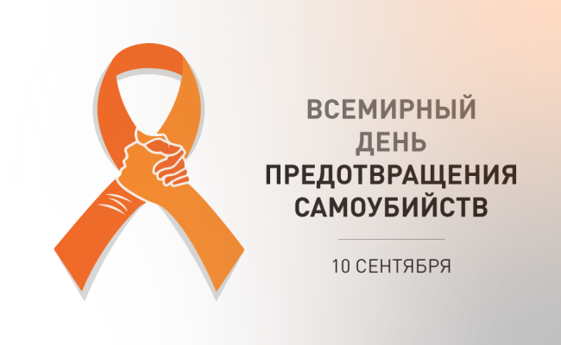

Подарить надежду благодаря действию
Самоубийство — это серьезная проблема общественного здравоохранения, которая имеет далеко идущие социальные, эмоциональные и экономические последствия. Согласно оценкам, в настоящее время в мире ежегодно совершается более 700 000 самоубийств, и мы знаем, что каждое самоубийство оказывает глубокое воздействие на многих других людей.
В течение трехлетнего периода 2021-2023 гг. Всемирный день предотвращения самоубийств проводится под девизом «Подарить надежду благодаря действию». Этот девиз служит мощным призывом к принятию мер и напоминанием о том, что существует альтернатива самоубийству и что своими действиями мы способны вселить надежду и активизировать профилактику.
Bозрождая надежду благодаря предпринимаемым нами действиям, мы можем довести до склонных к самоубийству людей мысль о том, что надежда существует, что мы не безразличны к их судьбе и хотим их поддержать. Этот девиз также означает, что наши действия — независимо от того, велики они или малы, — могут подарить надежду тем, кто испытывает трудности.
Наконец, Всемирный день служит напоминанием о том, что предотвращение самоубийств является приоритетом общественного здравоохранения и что для снижения уровня смертности от самоубийств необходимы срочные меры. ВОЗ будет продолжать взаимодействие со своими партнерами, чтобы поддерживать страны в принятии конкретных мер для достижения этой цели.
Всемирный день предотвращения самоубийств (ВДПС) был учрежден в 2003 г. Международной ассоциацией по предотвращению самоубийств совместно с Всемирной организацией здравоохранения (ВОЗ). День 10 сентября каждого года направлен на привлечение внимания к проблеме самоубийств, на противодействие стигматизации и повышение осведомленности организаций, правительств и общественности, давая возможность сделать единственно правильный вывод о том, что самоубийства можно предотвратить.
Всемирная организация здравоохранения

